INDICAÇÃO Nº 3959/2017

Sugere ao Poder Executivo Municipal que proceda ao conserto da calçada após serviços executados pelo DAE na Rua Dona Margarida, defronte a Galeria Mário Heinz no Centro. (Foto anexa). (A)

Excelentíssimo Senhor Prefeito Municipal,

Nos termos do Art. 108 do Regimento Interno desta Casa de Leis, dirijo-me a Vossa Excelência para sugerir ao setor competente que proceda ao conserto da calçada após serviços executados pelo DAE na Rua Dona Margarida, defronte a Galeria Mário Heinz no Centro.

**Justificativa:**

Fomos procurados por munícipes solicitando essa providencia, pois, após um serviço executado pelo DAE a calçada ficou danificada causando transtornos e riscos de acidentes.

Plenário “Dr. Tancredo Neves”, em 17 de Abril de 2017.

**José Luís Fornasari**

**“Joi Fornasari”**

**Solidariedade**

- Vereador -

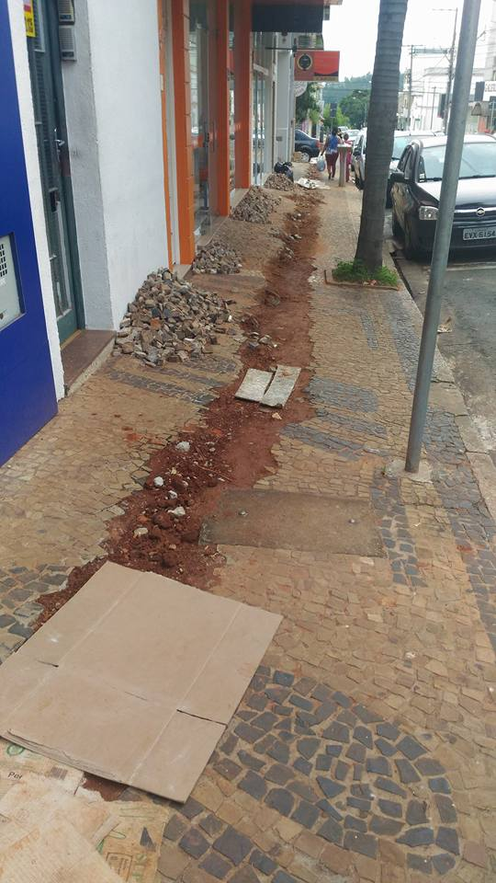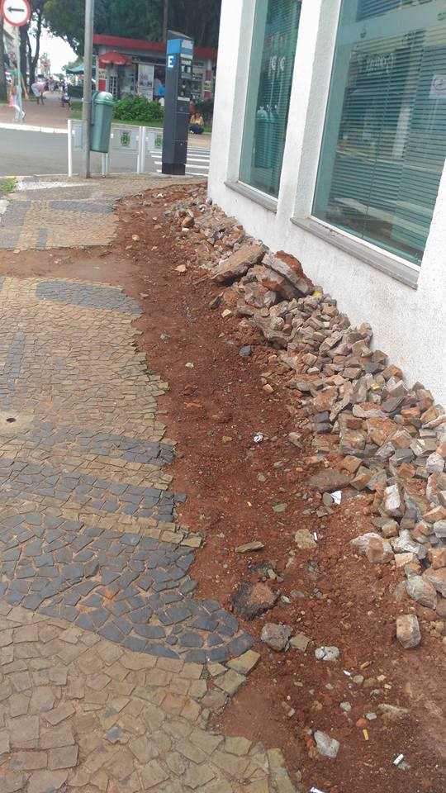

Sugere ao Poder Executivo Municipal que proceda ao conserto da calçada após serviços executados pelo DAE na Rua Dona Margarida, defronte a Galeria Mário Heinz no Centro.